线上平台操作指引
第一步：复制登陆地址，用电脑的谷歌浏览器打开链接。
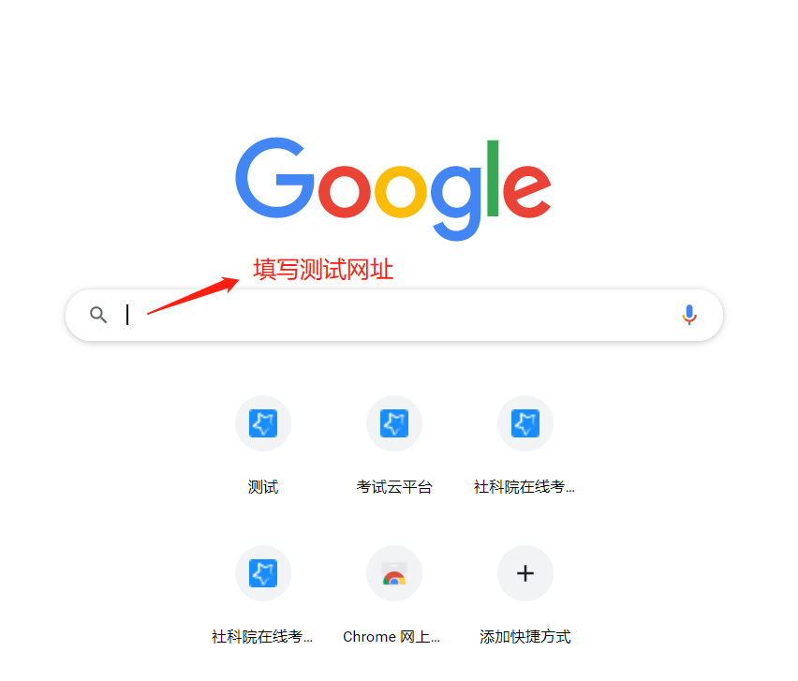
第二步：填写账号（身份证号码）密码（8位出生年月日，跟身份证号的生日日期相对应），并点击登陆。
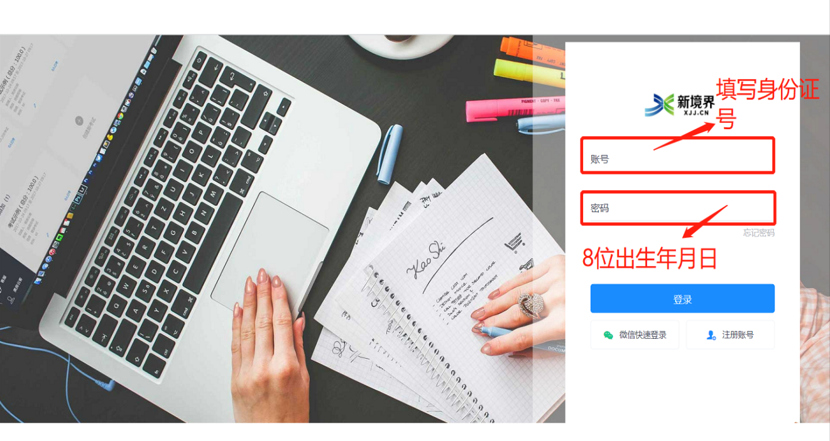

第三步：首选点击调试设备，按照说明进行调试，设备没有问题，在点击开始进行答题。
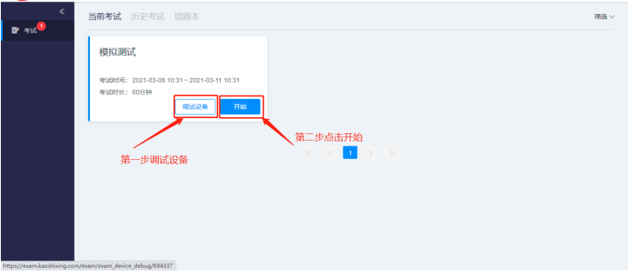

调试设备要求：
1、摄像头和麦克风测试，摄像头、麦克风正常，能够检测到人脸画面，人脸画面清晰。
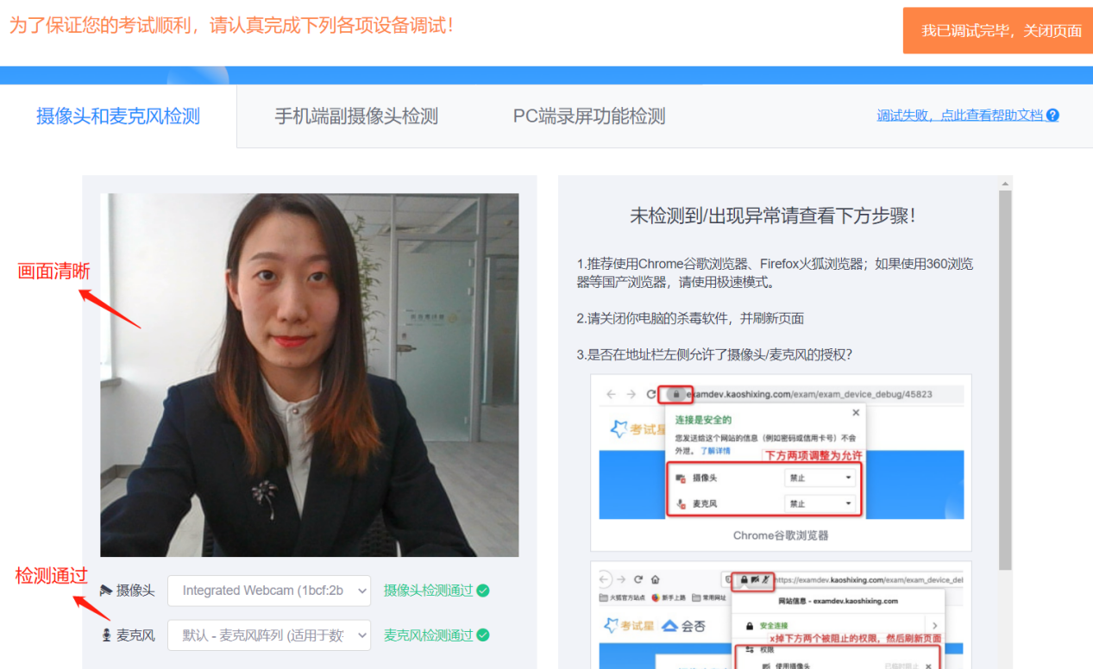

2、手机副摄像头监测，用手机微信扫描二维码，授权后录像画面清晰可见。
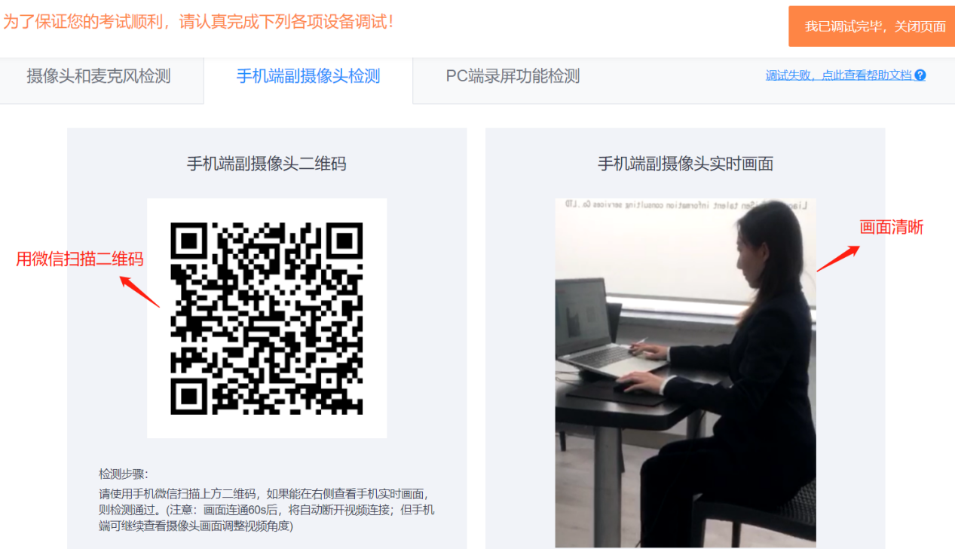

3、PC端录屏功能监测
第一步，点击开始。

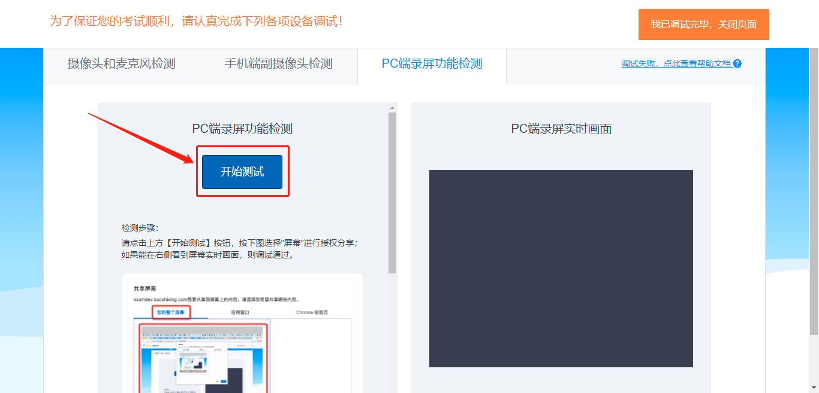

第二步，选择要分享的屏幕并点击分享。
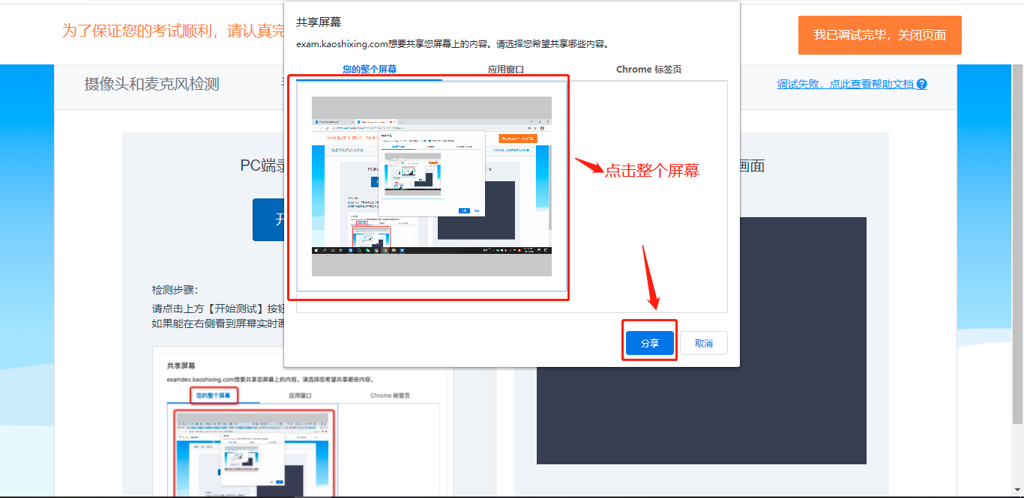
第三步，可见分享屏幕的桌面。
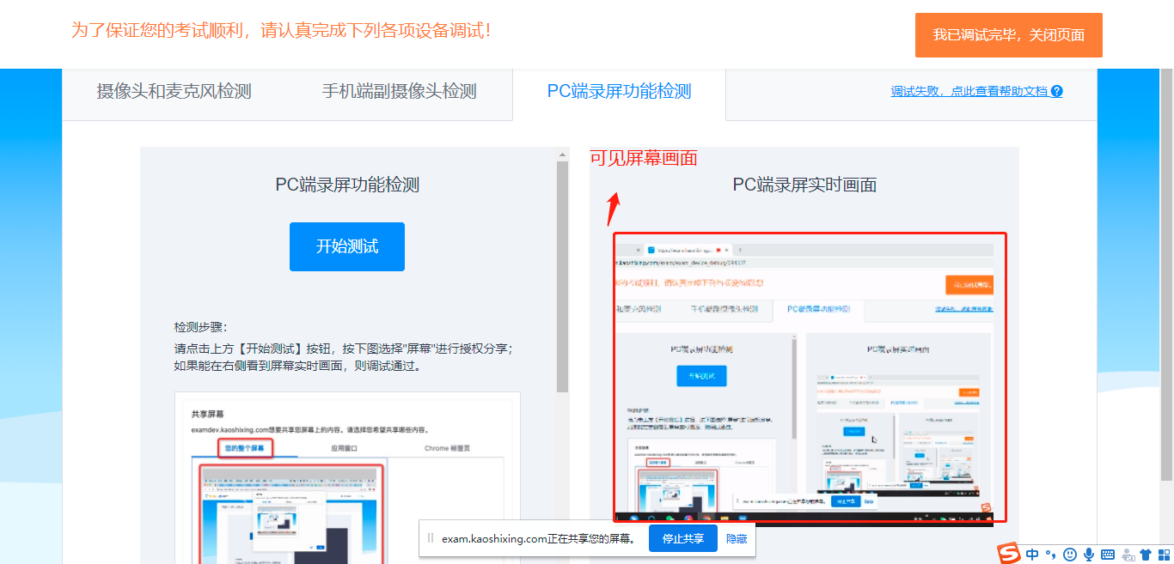

第四步：身份核验，填写真实的身份证号码和姓名、上传面部照片，认证通过后进入答题，如认证失败则提交人工审核。
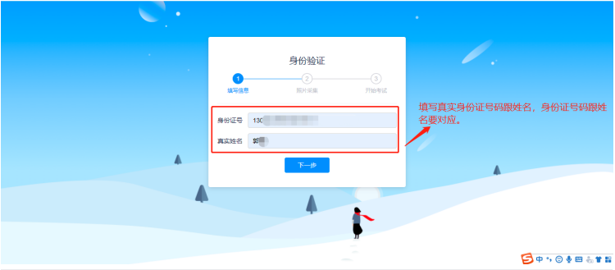
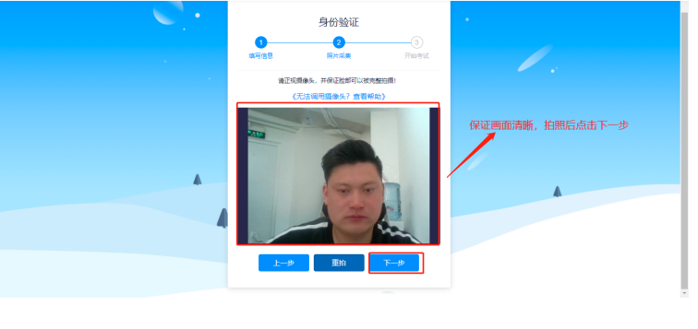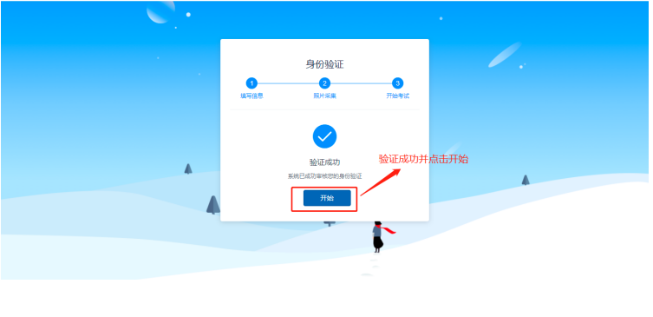

认证失败，提交人工审核，需要上传身份证照片，并点击提交，等待审核后进入答题。
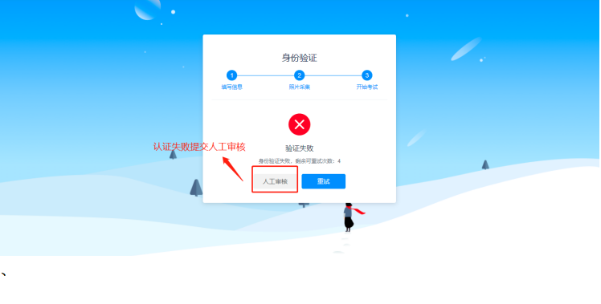、

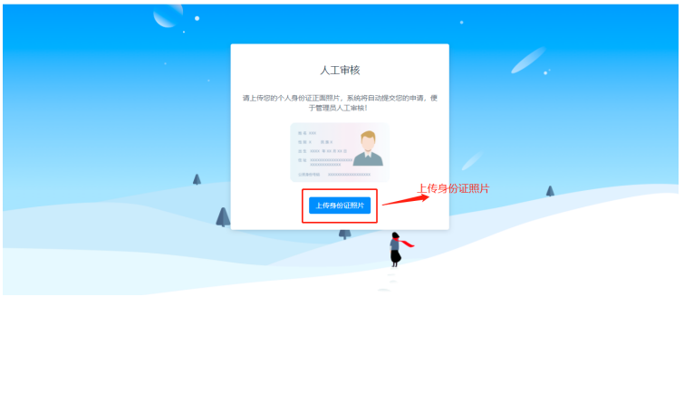

第五步：授权设备，并开始答题。
分享屏幕
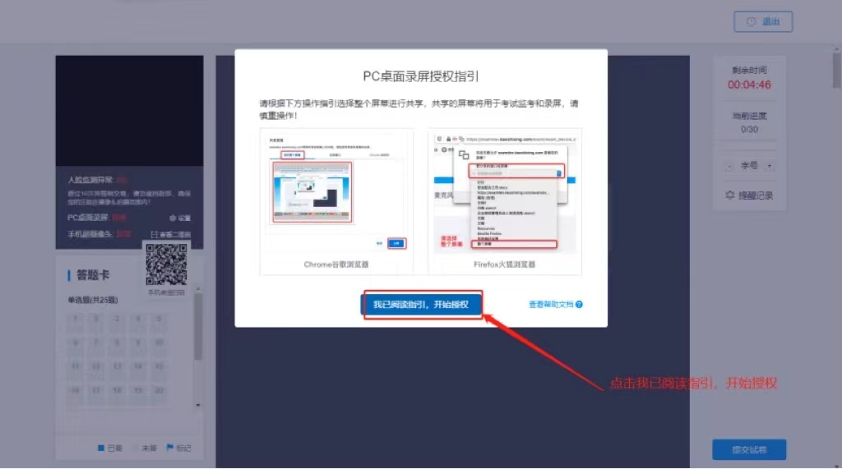

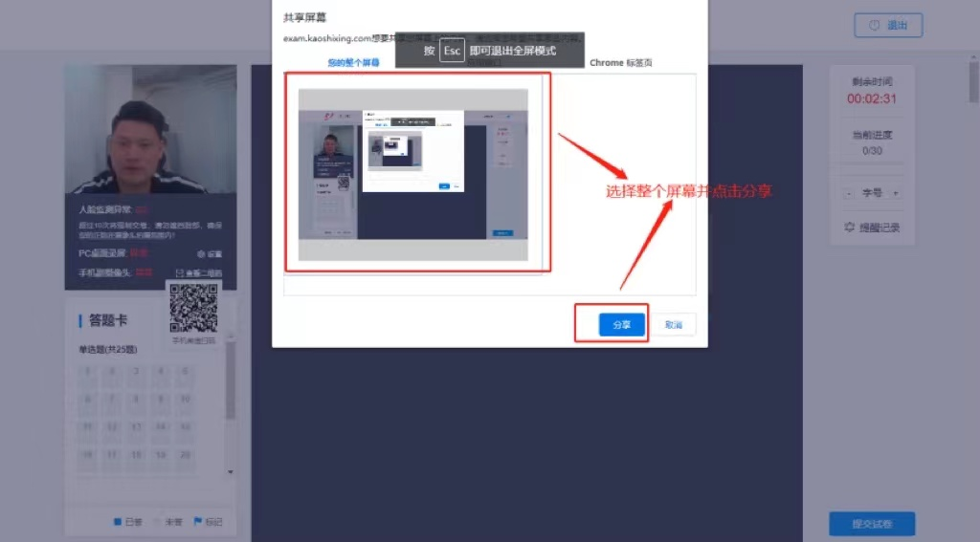

接入副摄像头
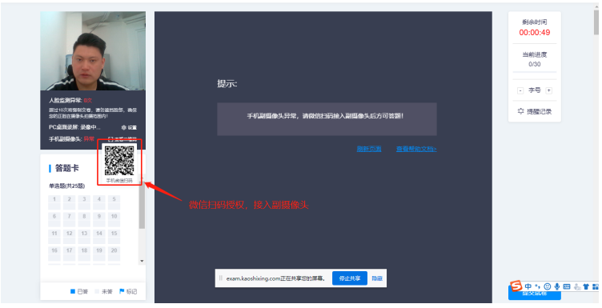

开始答题
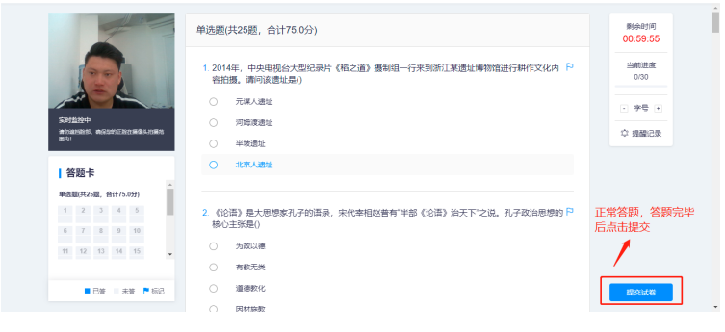
答题结束

